ΦΕ 4 : ΕΝΑ ΑΠΛΟ ΗΛΕΚΤΡΙΚΟ ΚΥΚΛΩΜΑ

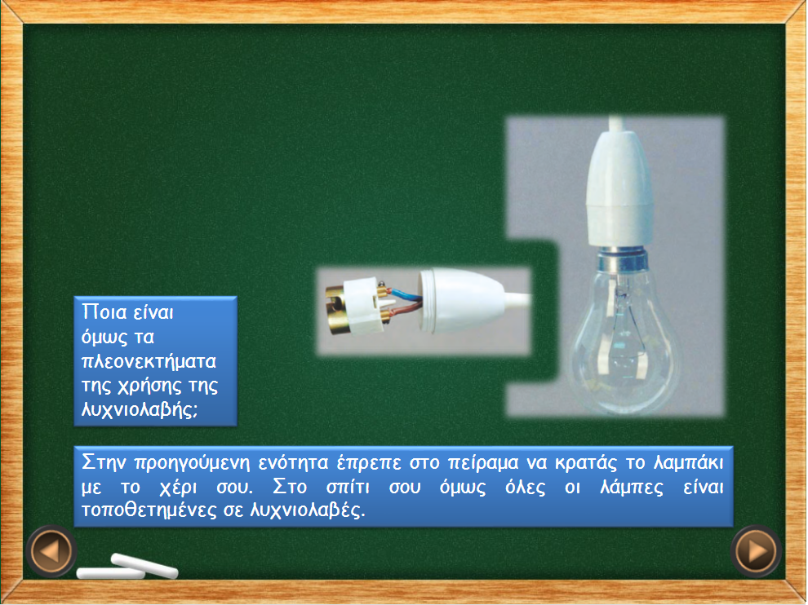

- Παιδάκια, θα κάνουμε κάποιες σκέψεις και αφού τελειώσουμε το μάθημα θα δούμε αν είχαμε σκεφτεί σωστά.

- Παιδάκια, σχεδιάστε με δύο μαρκαδόρους τα δύο καλώδια όπως σας δείχνει η παρακάτω εικόνα και γράψτε από τι αποτελείται το κλειστό ηλεκτρικό κύκλωμα.

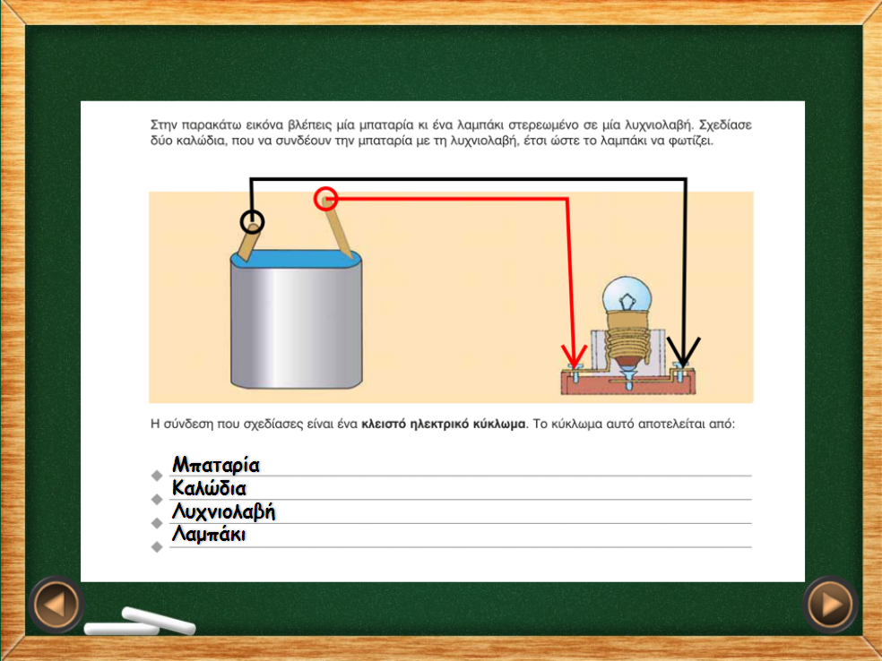

- Στη συνέχεια υπάρχει το παρακάτω πείραμα, διαβάστε το στο βιβλίο σας και παρακολουθήστε το στο βίντεο 3 πείραμα ένα απλό ηλεκτρικό κύκλωμα που σας στείλαμε.

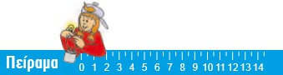

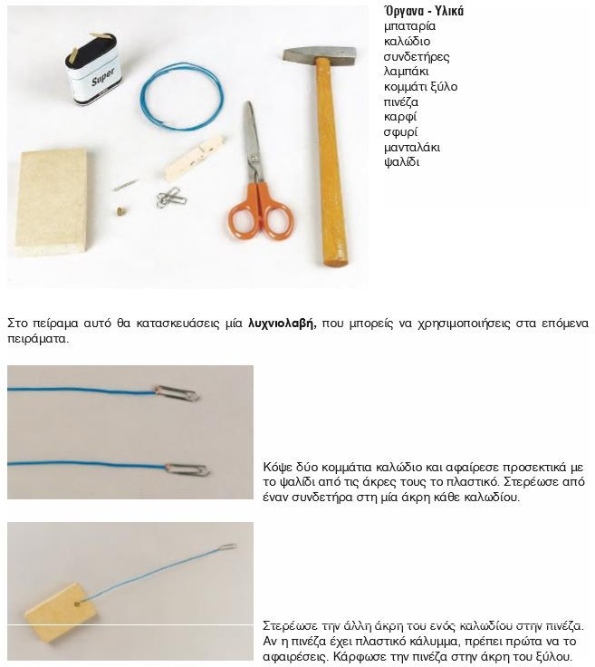

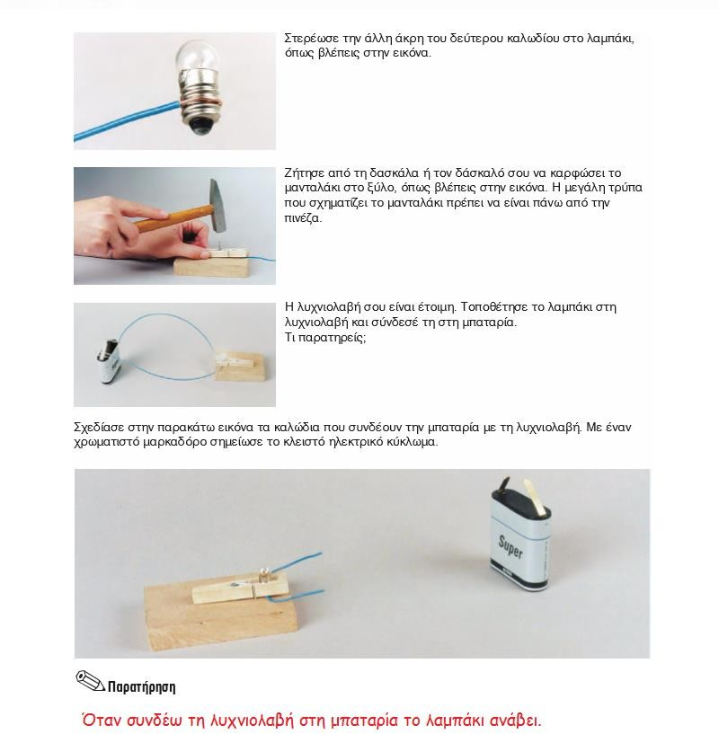
- Έπειτα σχεδιάστε πάνω στην εικόνα τη συνέχεια των καλωδίων ώστε να ενωθούν με την μπαταρία και συμπληρώστε την παρατήρηση.

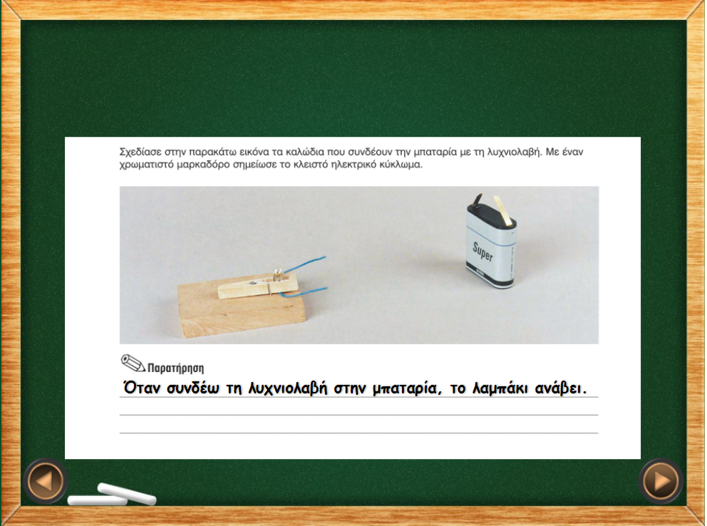

- Στη συνέχεια συμπληρώστε το συμπέρασμα.

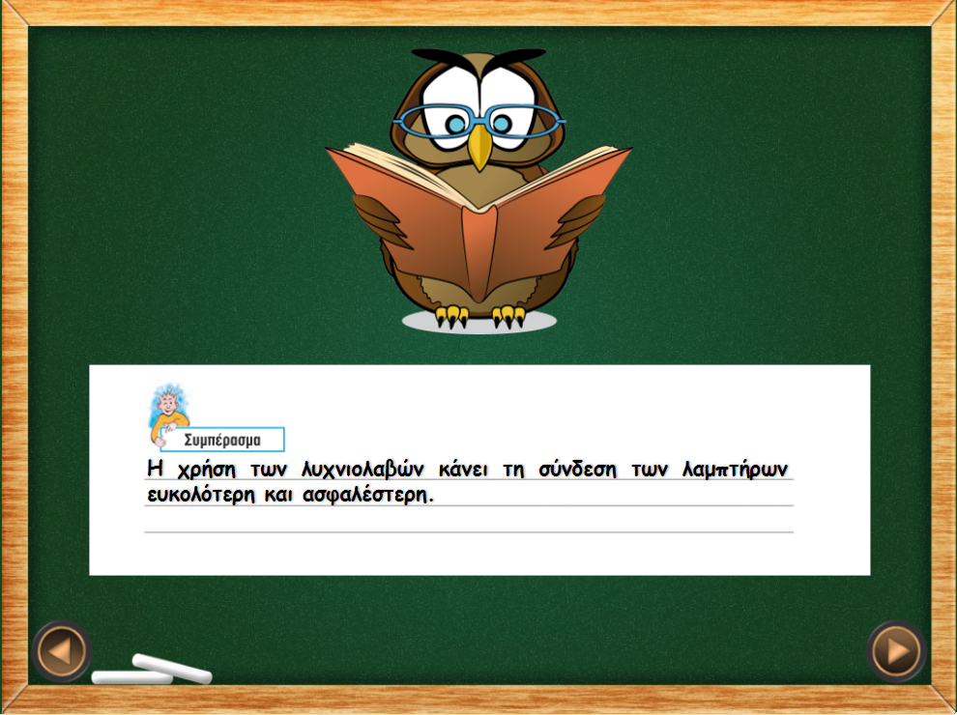

- Τώρα θα παρατηρήσουμε καλά τα σκίτσα και θα συμπληρώσουμε τις ερωτήσεις.
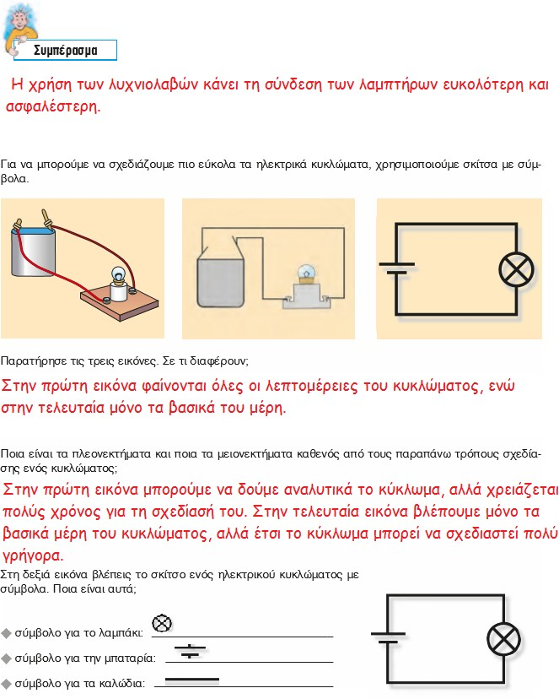
- Έπειτα θα συμπληρώσουμε τα σύμβολα για το λαμπάκι , την μπαταρία και τα καλώδια και θα τα μάθουμε.

ΕΡΓΑΣΙΕΣ
- Από το τετράδιο εργασιών θα έχετε την 1,την 2, την 3 και την 4 στη σελ.108

- Από το Γλωσσάρι και το Με μια ματιά θα έχετε να μάθετε τα:

Γλωσσάρι...  • Τα άτομα είναι μικροσκοπικά σωματίδια από τα οποία αποτελούνται τα σώματα.  • Τα άτομα αποτελούνται από τον πυρήνα και τα ηλεκτρόνια , που κινούνται γύρω από τον πυρήνα. Ο πυρήνας αποτελείται από πρωτόνια και νετρόνια.  • Ηλεκτρικό ρεύμα ονομάζουμε την κίνηση των ελεύθερων ηλεκτρονίων των αγωγών.  • Η ηλεκτρική πηγή αναγκάζει τα ελεύθερα ηλεκτρόνια να κινηθούν προκαλώντας το ηλεκτρικό ρεύμα. | Με μια ματιά...  • Όταν τρίβουμε δύο σώματα, μεταφέρονται ηλεκτρόνια από το ένα σώμα στο άλλο. Τα σώματα τότε φορτίζονται ηλεκτρικά. Όταν δύο σώματα είναι φορτισμένα όμοια, απωθούνται, ενώ όταν είναι φορτισμένα διαφορετικά, έλκονται.  • Σε κάποια υλικά, ορισμένα ηλεκτρόνια που ονομάζονται ελεύθερα ηλεκτρόνια, μπορούν να κινηθούν από το ένα άτομο στο άλλο. Στο κλειστό ηλεκτρικό κύκλωμα η πηγή αναγκάζει τα ελεύθερα ηλεκτρόνια στα υλικά αυτά να κινηθούν.

- Θα διαβάσετε ξανά στο τετράδιο εργασιών τα:
ΦΕ 1 ΣΤΑΤΙΚΟΣ ΗΛΕΚΤΡΙΣΜΟΣ σελ. 94 , 95 , 96 , 97
ΦΕ 3 ΠΟΤΕ ΑΝΑΒΕΙ ΤΟ ΛΑΜΠΑΚΙ σελ. 101 , 102 , 103

- Μπορείτε να δείτε και τα:
Βίντεο 1 ηλεκτρισμός-θετικό-αρνητικό φορτίο
Βίντεο 2 μπαταρία-κύκλωμα
(που θα σας στείλουμε)

ΝΑ ΕΙΣΤΕ ΟΛΟΙ ΚΑΛΑ ΚΑΙ ΝΑ ΧΑΜΟΓΕΛΑΤΕ !

